Отчёт по ДЗ №6

кормилицын владимир, БПИ226

Задание на 9 баллов:

Для выполнения поставленной задачи было написано 2 программы:

1. client.c – программа для генерации случайных чисел
2. server.c – программа для считывания и вывода случайных чисел в консоль

Также программы использую общий функционал из заголовочных файлов

message.h и sleep_nanos.h

Клиент генерирует и пересылает числа серверу при помощи общей разделяемой памяти.

Константы, задающий параметры памяти, указаны в файле message.h:

Также в этом файле указаны возможные типы сообщений, а также сам тип сообщения:

Сообщения, тип которых идёт после NEW_NUMBER, служат для корректной синхронизации инициализации программ и окончания их работы: если клиент завершает работу первым, он посылает сигнал серверу, а если сервер завершает работу первым, он посылает сигнал клиенту.

Дополнительная константа регулирует тип завершения общения между клиентом и сервером:



Если TERMINATE_USING_SIGNAL = false, то сигналом завершения служит специальное сообщение через общую память.

Если TERMINATE_USING_SIGNAL = true, то сигналом завершения служит посылка сигнала SIGUSR1 при помощи функции kill. Для этого клиент и сервер заранее обмениваются id своих процессов.

Пример работы программы для случая завершения через сигнал SIGUSR1

Сервер ожидает клиента:



Клиент подключился, они обменяли id и клиент начал генерировать и отправлять числа:

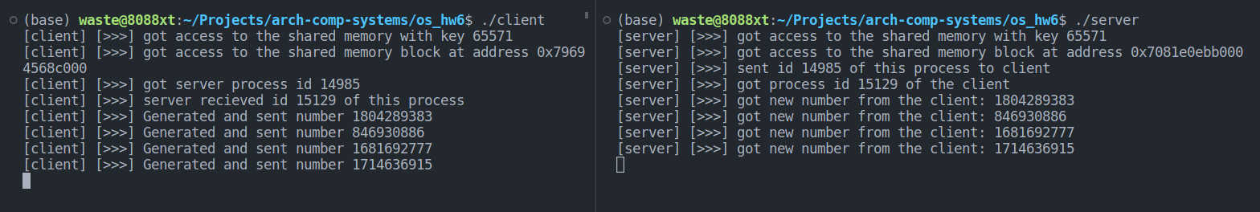

Сервер завершил работу и оповестил об этом клиента, предварительно дождавшись, что клиент получил сообщение о предстоящем удалении общей памяти:

Программа работает корректно независимо от порядка запуска и/или остановки клиента и сервера. Общую память удаляет сервер.